Приложение

УТВЕРЖДЕН

Приказом ООО «Экспобанк»
от 19.03.2019 г. № Пр-01/19-077
введен в действие с 19.03.2019г.

Регламент совершения конверсионных операций через систему прямого доступа к валютным рынкам ExpoFX

Москва 2019

Оглавление:
- Предмет регулирования Регламента……………………………………………………………………………3
- Термины и определения…………………………………………………………………………………………3
- Порядок заключения Конверсионных сделок………………………………………………………………….3
- Уведомление о риске……………………………………………………………………………………………..4
- Присоединение Клиента к Регламенту и к ExpoFX…………………………………………………………...4
- Ответственность Сторон…………………………………………………………………………………………4
- Заявления Сторон………………………………………………………………………………………………...5
- Порядок разрешения споров…………………………………………………………………………………….5
- Действие Регламента…………………………………………………………………………………………….5
- Прочие условия………………………………………………………………………………………………..…6
- Конфиденциальность……………………………………………………………………………………………6
- Приложение № 1 Заявление о присоединении к Регламенту…………………………………………………7
- Приложение № 1.1. Заявление о дистанционном присоединении к Регламенту……………………………9
- Приложение № 2 Правила работы в системе ExpoFX…………………………………………………………9

- Предмет регулирования Регламента

Настоящий Регламент совершения конверсионных операций через систему прямого доступа к валютным рынкам ExpoFX ООО «Экспобанк» (далее «Регламент») регулирует порядок совершения конверсионных операций между Банком и Клиентом через систему прямого доступа к валютным рынкам ExpoFX.

- Термины и определения
Для целей настоящего Регламента Стороны договорились использовать следующие термины и определения:
ExpoFX- торговая система (программное обеспечение) FX Inside, разработанная компанией Интеграл Девелопмент Корп (Integral Development Corp.), доступ к которой позволяет Сторонам проводить переговоры по согласованию условий Конверсионных сделок и заключать Конверсионные сделки;
Валюта – Иностранная валюта или Рубли;
Дата Валютирования – дата зачисления денежных средств на счет соответствующей Стороны;
Иностранная валюта – любая валюта, отличная от Рублей;
Интернет-банк «EXPO-online» – сервис дистанционного банковского обслуживания, позволяющий Клиенту удаленно управлять Банковским счетом посредством сети Интернет
Клиент – физическое лицо.
Конверсионная сделка (так же Сделка) - сделка по купле/продаже одной безналичной валюты Сделки за другую валюту Сделки, совершаемая между Банком и Клиентом;
Офис обслуживания Банка – структурное подразделение Банка, осуществляющее обслуживание физических лиц.

Рабочий день – весь период с 9.00 и до 18.00 по московскому времени, помимо выходных и праздничных дней, в который банки в Российской Федерации (для расчетов в Рублях) и странах-эмитентах соответствующих Иностранных валют (для расчетов в Иностранной валюте) открыты для осуществления операций;
Сторона – в зависимости от контекста Клиент или Банк. При употреблении термина во множественном числе «Стороны» - имеется ввиду совместно Банк и Клиент.
Все ссылки на время в настоящем Регламенте означают ссылки на московское время в 24-часовой нотации.

- Порядок заключения Конверсионных сделок

  - Для заключения Конверсионных сделок Клиенту необходимо иметь открытые в Банке текущие счета в соответствующих Валютах для проведения расчётов по Сделкам. При этом Клиент обязуется обеспечить на соответствующих счетах достаточное количество денежных средств для проведения расчётов по Сделкам.

  - Клиенту может быть отказано в совершении Конверсионной сделки по единоличному усмотрению Банка.

  - Порядок заключения Сделок.

    - Сделки заключаются через ExpoFX в соответствии с внутренними правилами ExpoFX (Приложение № 2 к настоящему Регламенту).
Пользователи ExpoFX с соответствующими кодовыми наименованиями рассматриваются Банком в качестве Клиента или уполномоченного на проведение переговоров представителя Клиента, а также, что кодовые наименования Клиента в ExpoFX позволяют достоверно установить, что информация по Сделке направляется от соответствующего Клиента.
    - Сделка считается заключенной в момент формирования соответствующего отчета (тикета) в Expo FX, содержащего, помимо прочего, следующие существенные условия Сделки:
- наименование и сумма продаваемой валюты;
- наименование и сумма покупаемой валюты;
- курс сделки;
- дата валютирования.

    - В соответствии с п. 2 ст. 434 ГК РФ Сделка, заключенная через Expo FX, является сделкой, заключенной в письменной форме, и распечатки из ExpoFX являются адекватными и достаточными подтверждениями совершения Сделки, и, в случае разногласий, могут быть использованы как доказательства совершения Сделки в суде.
    - Заключение Клиентом Сделки в системе Expo FX одновременно является распоряжением Клиента на осуществление операций с денежными средствами по счетам, указанным в Заявлении о присоединении (Приложение №1 к настоящему Регламенту).

- Уведомление о риске

  - Клиент принимает на себя риски изменения котировок на Валюту, возникающие при проведении операций по Конверсионным сделкам, и риск потери средств, перечисленных для проведения данных Сделок, для чего Клиент предоставляет Банку право компенсировать за счет средств Клиента убытки по операциям по Конверсионным сделкам.

  - Клиент принимает на себя риски финансовых потерь по причине неисправностей торговых систем, в том числе ExpoFX, коммуникационных и электронных проблем, а также иных схожих проблем.

  - Клиент понимает, что никакая информация, полученная Клиентом у Банка, его сотрудников или уполномоченных представителей, не является и не может рассматриваться как совет или рекомендация для совершения Сделок.

  - Банк никоим образом не несет ответственности за действия или бездействие Клиента при осуществлении сделок на валютном рынке.

- Присоединение Клиента к Регламенту и к ExpoFX

  - Для присоединения к Регламенту Клиент подписывает заявление о присоединении к Регламенту:
– в офисе обслуживания по форме Приложения № 1 к настоящему Регламенту;
– посредством Интернет-банка «EXPO-online» по форме Приложения № 1.1 к настоящему Регламенту.
Стороны признают, что заявление о присоединении к Регламенту, подписанное клиентом простой электронной подписью с помощью Интернет-банка «EXPO-online», равнозначно заявлению на бумажном носителе, подписанному собственноручной подписью Клиента.

  - Перед подписанием заявления о присоединении к Регламенту Клиент обязуется ознакомиться с правилами работы системы ExpoFX, в том числе регулирующими допуск Клиента к ExpoFX, порядок ведения переговоров и заключения Сделок через ExpoFX, являющимися Приложением № 2 к настоящему Регламенту и его неотъемлемой частью.

  - Присоединяясь к Регламенту, Клиент обязуется соблюдать указанные в нем положения, в т.ч., указанные в пункте 5.2. Регламента.

  - Клиент обязуется возместить Банку любые убытки, прямые либо косвенные, возникшие у Банка вследствие несоблюдения Клиентом правил работы системы ExpoFX.

- Ответственность Сторон

  - Банк, а также его участники, руководство, сотрудники, агенты и представители Банка, не несут никакой ответственности за убытки, которые может понести Клиент в связи с проведением операций в рамках заключения Сделок, а также заключенным в рамках него Сделкам. В любом случае, ответственность Банка по настоящему Регламенту ограничивается прямыми подтвержденными убытками и ни при каких обстоятельствах не может включать какие-либо косвенные, потенциальные или непредвиденные убытки.

  - Стороны освобождаются от ответственности за неисполнение или ненадлежащее исполнение своих обязательств по настоящему Регламенту, если такое неисполнение обусловлено исключительно наступлением и/или действием обстоятельств непреодолимой силы (форс-мажорных обстоятельств), подтверждаемых уполномоченными на то организациями или государственными органами.

  - Стороны уведомляют друг друга о предполагаемом наступлении или прекращении действия обстоятельств, указанных в п. 6.2 настоящего Регламента, немедленно почтовым, курьерским или факсимильным сообщением с подтверждением целесообразности продолжения действия Регламента и назначением даты проведения переговоров по дальнейшему выполнению взятых на себя обязательств.

- Заявления Сторон

  - Лица, допущенные к техническим средствам связи, с помощью которых осуществляется обмен сообщениями и заключение Сделок, являются уполномоченными представителями Сторон. Каждая из Сторон самостоятельно отвечает за допуск своих представителей к обсуждению и заключению Сделок.

  - Клиент подтверждает и гарантирует, что обладает достаточными познаниями для заключения, изменения и прекращения Сделок, осознает возможные риски и последствия совершения Сделок. Суть и порядок заключения Сделок Клиенту ясны, недвусмысленны и понятны.

- Порядок разрешения споров

  - Настоящий Регламент, а также все вытекающие из него права и обязанности Сторон регулируются и толкуются в соответствии с законодательством Российской Федерации.

  - Все споры и разногласия, которые могут возникнуть в процессе реализации настоящего Регламента, будут, по возможности, разрешаться путем переговоров между Сторонами.

  - В случае, если Стороны не придут к взаимному согласию, то возникший спор подлежит разрешению в соответствии с действующим законодательством Российской Федерации.

- Действие Регламента

  - Присоединение Клиента к Регламенту осуществляется в дату получения Банком подписанного Клиентом заявления о присоединении к Регламенту.

  - Каждая из Сторон может отказаться от взаимодействия с другой Стороной в рамках Регламента путем направления такой второй Стороне соответствующего письменного уведомления не позднее чем за 10 (Десять) рабочих дней до планируемой даты прекращения взаимодействия, при условии полного проведения Сторонами взаиморасчетов по Сделкам.

  - Регламент может быть в одностороннем порядке изменен Банком. Доведение таких изменений до сведения Клиента осуществляется путем публикации Регламента на официальном сайте Банка https://expobank.ru/ не позднее чем за 3 (три) рабочих дня до даты вступления таких изменений в силу.

- Прочие условия

  - При присоединении к Регламенту Клиент по требованию Банка обязуется предоставить все необходимые документы, в т.ч., документы, удостоверяющие личность Клиента, свидетельство о постановке на учет в налоговом органе (при наличии), иные документы, предусмотренные законодательством Российской Федерации и/или требованиями Банка.

  - Стороны обязуются уведомить друг друга об изменении своих реквизитов, адресов, платежных реквизитов, а также изменении полномочий представителей в течении 1 (Одного) Рабочего дня. Такие уведомления имеют силу для другой Стороны только после того, как она получила соответствующий документ о внесении данных изменений. До поступления надлежаще оформленных документов об указанных выше изменениях все действия, совершенные Сторонами по ранее представленным документам, считаются совершенными надлежащим образом.
Уведомления Клиентом осуществляется одним из следующих способов:
- при личном обращении в любое подразделение Банка, обслуживающее клиентов
- услугами почтовых организаций или курьерских служб
- с использованием Интернет-банка «EXPO-online»
- предоставлением подтверждающих документов иным способом, согласованным между Банком и Клиентом
Уведомления Банком осуществляется следующим способом:
- путем размещения объявления на сайте Банка www.expobank.ru и на информационных стендах в офисах Банка в течение 10 (Десяти) рабочих дней с момента наступления соответствующих изменений.
  - В случае, если одно или несколько положений настоящего Регламента полностью или частично являются недействительными или не имеющими юридической силы или станут таковыми, остальные его положения остаются в силе.

- Конфиденциальность

  - Банк обязуется не раскрывать третьим лицам сведения об операциях, счетах и реквизитах Клиента, кроме случаев, когда раскрытие таких сведений разрешено Клиентом, связано с выполнением поручения Клиента или предусмотрено действующим законодательством РФ.
  - Клиент не вправе раскрывать третьим лицам без письменного согласия Банка сведения, полученные Клиентом в связи исполнением обязательств Банком в рамках Регламента.
  - Обязательства Клиента и Банка по сохранению конфиденциальности не распространяются на случаи, когда раскрытие информации связано с необходимостью защиты собственных интересов в порядке, установленном законодательством РФ.
  - Банк имеет право на обработку любой информации, относящейся к персональным данным Клиента (в том числе Ф.И.О., сведения о дате и месте рождения; гражданства; данные документа, удостоверяющего личность; адреса регистрации и фактического проживания, сведения о банковских счетах и любую иную, ранее предоставленную Банку информацию, в том числе, содержащую банковскую тайну), с использованием средств автоматизации или без таковых, включая сбор, запись, систематизацию, накопление, хранение, уточнение (обновление, изменение), извлечение, использование, передачу (распространение, предоставление, доступ), обезличивание, блокирование, удаление, уничтожение персональных данных), предоставленных Банку в связи с заключением Регламента, и иные действия, предусмотренные Федеральным законом от 27.07.2006 № 152-ФЗ «О персональных данных». Клиент подтверждает, что им получено письменное согласие физических лиц (далее – субъект персональных данных), персональные данные которых могут содержаться в получаемых Банком от Клиента документах и сведениях, на обработку персональных данных таких физических лиц, по форме и содержанию в соответствии с законодательством Российской Федерации о персональных данных. При этом Клиент, в свою очередь, предоставляет Банку свое согласие и соответствующее право на обработку персональных данных указанных субъектов персональных данных в целях исполнения настоящего Регламента.

Приложение № 1 к Регламенту совершения конверсионных
операций через систему прямого доступа к валютным рынкам ExpoFX

Заявление
о присоединении к Регламенту

Я,
фамилия, имя отчество Клиента

вид документа, удостоверяющего личность, реквизиты документа

(далее – Клиент), настоящим заявляю о присоединении к Регламенту совершения конверсионных операций через систему прямого доступа к валютным рынкам ExpoFX (далее - «Регламент») ООО «Экспобанк» (далее – «Банк») в порядке, предусмотренном ст. 428 Гражданского Кодекса Российской Федерации.

Настоящим подтверждаю, что ознакомлен с Регламентом, безусловно согласен со всеми его положениями и обязуюсь действовать в соответствии с условиями Регламента, все положения Регламента, взаимные права и обязанности Сторон по Регламенту, а также правила внесения в Регламент изменений и дополнений разъяснены мне и понятны в полном объеме.

- Подписывая настоящее Заявление, я подтверждаю, что уведомлен и ознакомлен обо всех рисках, которые могут возникнуть в связи с заключением сделок в рамках Регламента (в частности с рисками финансовых потерь, риском изменения котировок на валюту). Все необходимые разъяснения мною получены. Я понимаю и осознаю, что любые сведения, полученные от представителей и сотрудников Банка, имеет информационный характер и не могут расцениваться как инвестиционная рекомендация по смыслу статьи 6.1. ФЗ N 39-ФЗ «О рынке ценных бумаг».
- Настоящим предоставляю право и даю согласие (заранее данный акцепт) Банку на списание со всех моих счетов, открытых в Банке, в валюте РФ со следующими реквизитами: [№__________] и в иностранных валютах со следующими реквизитами: [№___________] без дополнительного моего распоряжения денежных средств на основании инкассовых поручений/платежных требований/банковских ордеров и иных расчетных (платежных) документов, выставляемых Банком к моим счетам по моим обязательствам перед Банком по всем сделкам, заключаемым в соответствии с Регламентом.
- Подписывая настоящее Заявление, я даю согласие Банку (107078, г. Москва, ул. Каланчевская, д.29, стр.2, ОГРН 1027739504760) на обработку своих персональных данных, указанных в настоящем заявлении и иных документах, в том числе, содержащих персональные и идентификационные сведения, включая, но не ограничиваясь, следующие действия: сбор, систематизация, накопление, хранение, уточнение (обновление, изменение), использование, распространение (в том числе передача), обезличивание, блокирование, уничтожение, трансграничная передача персональных данных (в том числе в страны, не обеспечивающие адекватной защиты данных), получение изображения путем фотографирования и видеозаписи, а также осуществление любых иных действий с моими персональными данными с учетом действующего законодательства), в целях заключения и исполнения сделок в рамках Регламента.
Настоящим даю согласие на обработку персональных данных для целей продвижения товаров, работ, услуг путем прямых контактов со мной с помощью любых средств связи. Настоящее согласие распространяется на следующую информацию: фамилия, имя, отчество, год, месяц, дата и место рождения, адрес, семейное, социальное, имущественное положение, образование, профессия, доходы и любая иная информация, относящаяся к моей личности, доступная либо известная в любой конкретный момент времени Банку (включая биометрические персональные данные). Согласие действует до истечения пятилетнего срока с момента прекращения отношений с Банком и может быть отозвано в любое время по письменному заявлению. В этом случае Банк обязан прекратить обработку и уничтожить персональные данные по истечении указанного выше срока, либо по истечении срока хранения, установленного законодательством РФ, если он превышает срок действия настоящего согласия. В случае если до истечения пятилетнего срока с момента прекращения отношений с Банком согласие не было отозвано, оно считается продленным на следующие пять лет.
Признаю и подтверждаю, что в случае необходимости предоставления персональных данных для достижения указанных выше целей третьему лицу (в том числе некредитной и небанковской организации), а равно как при привлечении третьих лиц к оказанию услуг Клиенту, при передаче Банком принадлежащих ему функций и полномочий иному лицу (уступка, залог, передача принадлежащих Банку прав, по взысканию задолженности и др.), Банк вправе в необходимом объеме раскрывать для совершения вышеуказанных действий информацию о Клиенте (включая персональные данные) таким третьим лицам, их агентам и иным уполномоченным ими лицам, а также представлять таким лицам соответствующие документы, содержащие такую информацию. Также признаю и подтверждаю, что настоящее согласие считается данным мной любым третьим лицам, указанным выше, и любые такие третьи лица имеют право на обработку персональных данных на основании настоящего согласия.
Настоящим подтверждаю, что в случае предоставления мной персональных данных третьих лиц для целей оказания таким лицам услуг, в том числе при составлении завещательного распоряжения, такое предоставление осуществляется с их согласия.
Настоящим даю согласие на обработку информации, представляющей собой банковскую тайну в соответствии со ст. 857 ГК РФ.
Подтверждаю свое согласие с тем, что документы (или их копии), предоставленные мною в Банк для получения какого-либо розничного продукта, обратно мне не возвращаются. Предоставленные мною сведения являются достоверными.
Настоящим даю согласие на получение от Банка сообщений (в том числе рекламной информации), об услугах, программах и продуктах Банка, третьих лиц.

- Подписывая настоящее Заявление, в целях совершения Конверсионных сделок, предоставляю Банку следующие платежные реквизиты:
______________________________________________________________________________________________________
Указываются реквизиты банковских счетов Клиента, с которых будет осуществляться списание и на которые будет производиться зачисление денежных средств в целях совершения Конверсионных сделок

- Подписание мной настоящего Заявления о присоединении к Регламенту, предоставление платежных реквизитов, а также заключение Сделки в системе Expo FX является достаточным и безусловным распоряжением Банку в целях совершения Конверсионных сделок и операций по списанию Банком денежных средств с текущих счетов/ зачислению на текущие счета, реквизиты которых указаны в п.4 настоящего Заявления, на условиях, установленных Регламентом.

Клиент ______________________________/________________________________/________________
подпись ФИО дата

Для служебных отметок
Принято «___» _________201__г.

______________________________ /________________________________/
Подпись уполномоченного сотрудника Банка ФИО

Приложение № 1.1 к Регламенту совершения конверсионных
операций через систему прямого доступа к валютным рынкам ExpoFX

Заявление
о дистанционном присоединении к Регламенту

Я,
фамилия, имя отчество Клиента

(далее – Клиент), настоящим заявляю о присоединении к Регламенту совершения конверсионных операций через систему прямого доступа к валютным рынкам ExpoFX (далее - «Регламент») ООО «Экспобанк» (далее – «Банк») в порядке, предусмотренном ст. 428 Гражданского Кодекса Российской Федерации.

Настоящим подтверждаю, что ознакомлен с Регламентом, безусловно согласен со всеми его положениями и обязуюсь действовать в соответствии с условиями Регламента, все положения Регламента, взаимные права и обязанности Сторон по Регламенту, а также правила внесения в Регламент изменений и дополнений разъяснены мне и понятны в полном объеме.
Подписывая настоящее Заявление, я подтверждаю, что уведомлен и ознакомлен обо всех рисках, которые могут возникнуть в связи с заключением сделок в рамках Регламента (в частности с рисками финансовых потерь, риском изменения котировок на валюту). Все необходимые разъяснения мною получены. Я понимаю и осознаю, что любые сведения, полученные от представителей и сотрудников Банка, имеет информационный характер и не могут расцениваться как инвестиционная рекомендация по смыслу статьи 6.1. ФЗ N 39-ФЗ «О рынке ценных бумаг».
- Настоящим предоставляю право и даю согласие (заранее данный акцепт) Банку на списание со всех моих счетов, открытых в Банке, в валюте РФ со следующими реквизитами: [№__________] и в иностранных валютах со следующими реквизитами: [№___________] без дополнительного моего распоряжения денежных средств на основании инкассовых поручений/платежных требований/банковских ордеров и иных расчетных (платежных) документов, выставляемых Банком к моим счетам по моим обязательствам перед Банком по всем сделкам, заключаемым в соответствии с Регламентом.

- Подписывая настоящее Заявление, в целях совершения Конверсионных сделок, предоставляю Банку следующие платежные реквизиты:
______________________________________________________________________________________________________
Указываются реквизиты банковских счетов Клиента, с которых будет осуществляться списание и на которые будет производиться зачисление денежных средств в целях совершения Конверсионных сделок

- Подписание мной настоящего Заявления о присоединении к Регламенту, предоставление платежных реквизитов, а также заключение Сделки в системе Expo FX является достаточным и безусловным распоряжением Банку в целях совершения Конверсионных сделок и операций по списанию Банком денежных средств с текущих счетов/ зачислению на текущие счета, реквизиты которых указаны в п.2 настоящего Заявления, на условиях, установленных Регламентом.

Для подписания клиентом электронной подписью

Приложение № 2 к Регламенту совершения конверсионных
операций через систему прямого доступа к валютным рынкам ExpoFX

Правила работы в системе ExpoFX.
- Вход клиента в систему ExpoFX осуществляется с помощью:
- Интернет-Банка

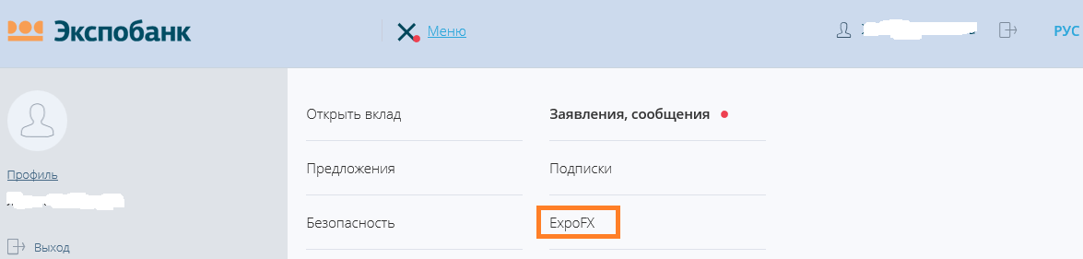

- приложения ExpoFX, отправленного клиенту по эл. почте
- мобильного приложения ExpoFX (App Store, Google Play)

- Торговая система ExpoFX состоит из нескольких модулей, основными из которых являются:
- FX Board – служит для заключения сделок по текущему рыночному курсу.
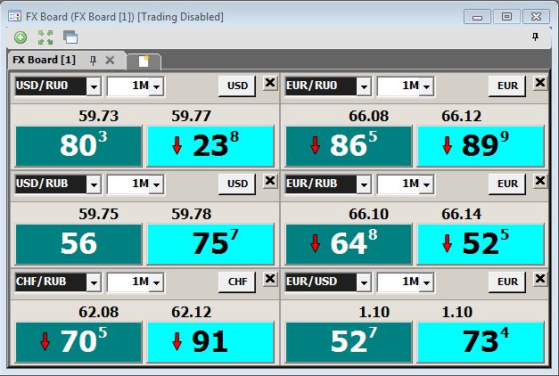
- Orders – служит для выставления ордеров в систему по фиксированному курсу. 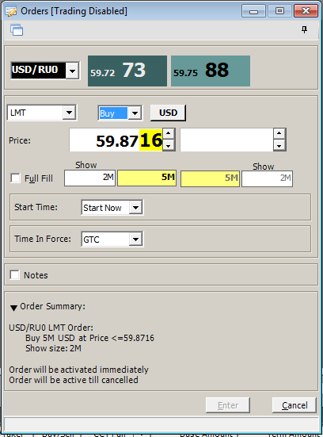 | - Order Status – для управления ранее выставленными заявками (ордерами).  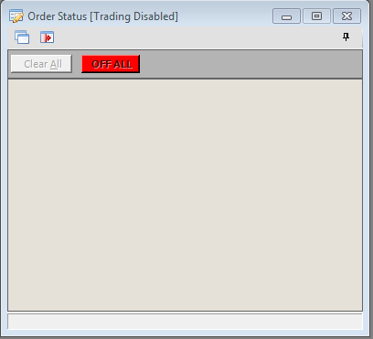
- Blotter – модуль, в который попадает информация по исполненным сделкам и выставленным заявкам (ордерам).
Из каждой записи по сделке можно двойным щелчком мыши открыть тикет и распечатать его:
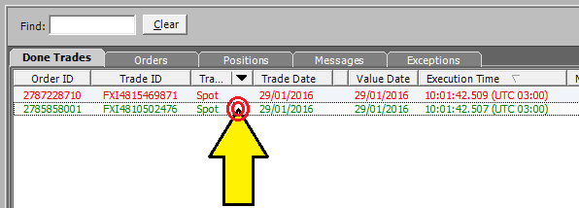
- Position – модуль, в котором можно увидеть текущую позицию клиента в разбивке по всем валютам:
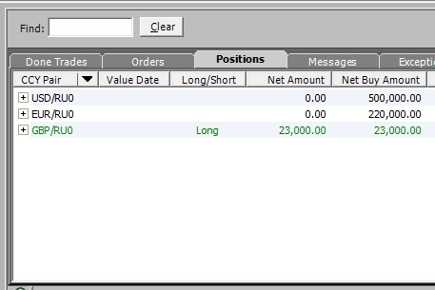
Кроме того, через меню Tools->Settings->General - можно настроить автоматическую печать тикетов по факту заключения сделок на любом доступном принтере:
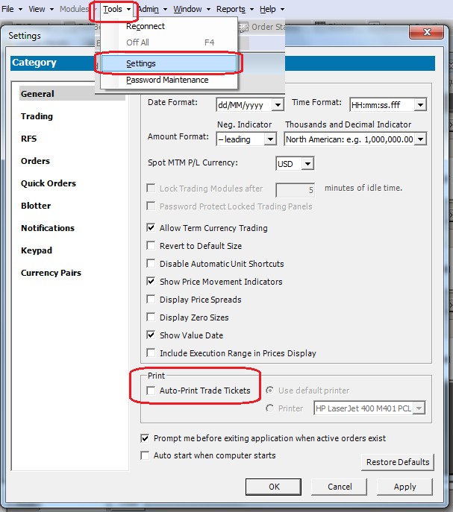
Доступ к каждому из перечисленных модулей может быть осуществлён через кнопки меню в том случае, если он не открыт в торговом терминале:
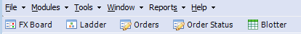
А так же есть возможность открыть отдельный пункт меню с контактами поддержки приложения ExpoFX:
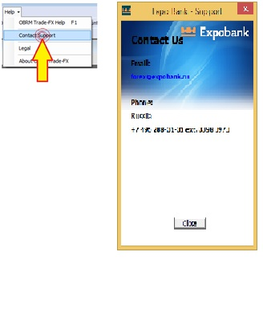

- В торговой системе ExpoFX возможно заключение сделок двумя методами.
- В модуле FX Board необходимо изначально ввести объем желаемой конверсии, а далее щелчком (двойным или одинарным, в зависимости от настроек) левой кнопки мышки по полю Цена продать или купить желаемую валюту:
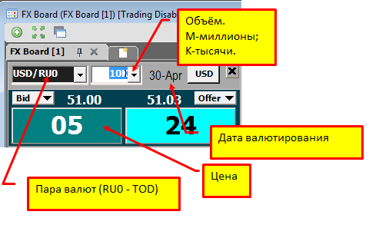
  - Выставление заявки (ордера).
Для этого необходимо в модуле Orders выбрать:
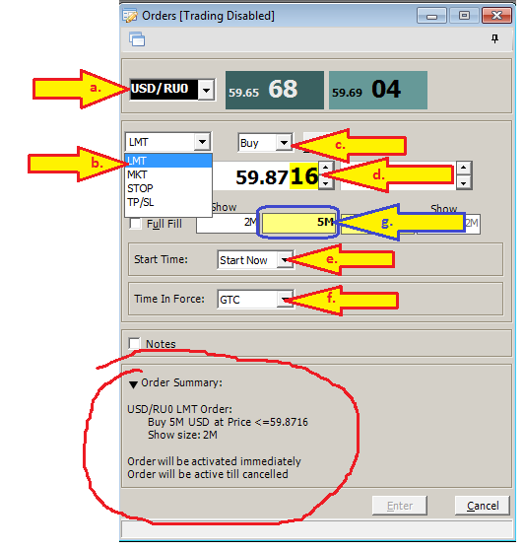
  - пару валют;
  - тип ордера;
  - направление сделки;
  - курс;
  - время начала действия ордера;
  - время «жизни» ордера;
  - сумму (в жёлтое поле).
ОБЯЗАТЕЛЬНО, перед тем как выставить заявку (нажать Enter) необходимо проверить параметры сделки, которую вы выставили, в раскрывающемся поле Order Summary.
ВАЖНО!!! Прежде чем начать работать с ордерами необходимо определиться, как будет себя вести система после отключения клиентом терминала. Возможны два варианта:
- Заявки автоматически снимаются;
- Заявки остаются в системе.
«По умолчанию» заявки снимаются автоматически после выхода из системы.
Для того, чтобы оставлять выставленные заявки в системе до отмены необходимо в пункте (f.) выбрать настройки Good till Cancelled (GTC): до исполнения или отмены пользователем

(Если Вам необходимы другие настройки, то сообщите, пожалуйста, об этом администраторам системы ExpoFX по адресу fx@expobank.ru)
Примечание:
Рекомендуемые параметры для простых заявок:
Тип заявки (b.) – “LMT” (лимитированный);
Время начала действия заявки (e.) – “Start Now” (начать сейчас);
Время действия заявки (f.) – “GTC”; (до отмены), “DAY” (до конца рабочего дня).
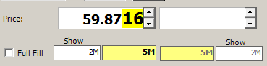
Сумму сделки рекомендуется устанавливать одинаковую в оба поля, “Show” и жёлтое. Сумма в поле “Show” обозначает, какую сумму показывать в рынок. Имеет смысл ставить иную сумму на объёмах более 10 mln USD.

- Управление ранее выставленными Заявками (окно Order Status).
При необходимости Клиент может управлять ранее выставленными, отменными и исполненными заявками. Ниже можно ознакомиться с доступными ( в окне Состояния Заявок (Order Status)) действиями по управлению Заявками.
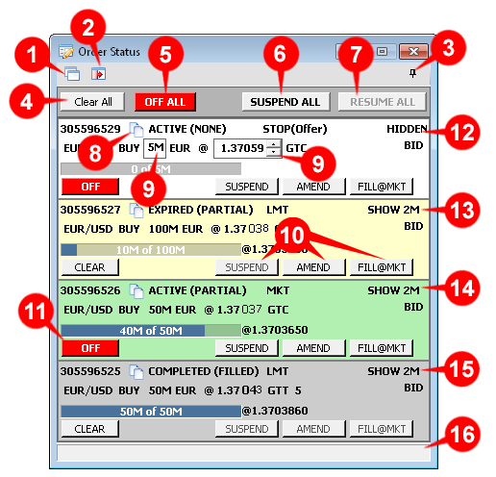
№ | Описание
1 | Делает видимыми (всплывающими) все отсоединённые модули;
2 | Фиксирует/возвращает на место окно модуля;
3 | Отсоединяет/присоединяет данные модуль из основного окна программы;
4 | Очищает список от всех выполненных и отменённых ордеров;
5 | OFF ALL button: Отменяет все активные ордера;
6 | SUSPEND ALL button: «Пауза» для исполнения ордеров;
7 | RESUME ALL button: Восстановление всех ордеров «на паузе»;
8 | Copy button: Скопировать ордер;
9 | Сумма ордера: (М – миллионы, K – тысячи);
10 | SUSPEND/RESUME toggle button: - пауза/снять с паузы  AMEND button: - изменить ордер;  FILL@MKT button: - исполнить по текущему рыночному курсу.
11 | OFF button: Отменить (снять) ордер;
12 | Активный скрытый STOP - Ордер;  Цвет интерфейса ордеров показывает его статус.  Активные ордера без исполнения и отложенные ордера - белые.  Активные частично исполненные ордера зелёного цвета.  Частично исполненные ордера, снятые или просроченные – жёлтого цвета.  Исполненные и отменённые и не исполненные частично ордера - серые.
13 | Частично исполненный не активный ордер, срок действия которого истёк. Цвет интерфейса отличается от обычного ордера.
14 | Частично исполненный ещё активный ордер. (фон интерфейса иного цвета, чем у обычного)
15 | A filled displayed limit order with a show size of 5M. Исполненный лимитируемый ордер на сумму 5 миллионов.
16 | Строка состояния, показывающая номер изменяемого ордера, после нажатия кнопки AMMEND.

- Особые виды выставляемых заявок Take profit/stop loss (TP/SL).
По сути это совокупность двух заявок, устанавливаемых одновременно.
Смысл использования таких ордеров: при имеющейся открытой торговой позиции поставить лимитированный ордер, фиксирующий финансовый результат (take profit) с одновременной постановкой ордера, защищающего от чрезмерного убытка (stop loss).
По мере исполнения основной лимитированной заявки, заявка TP/SL будет изменяться автоматически
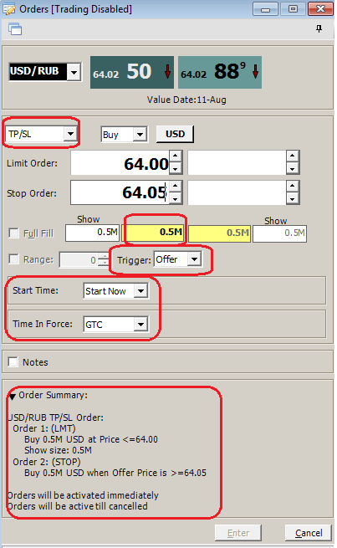 | Тип ордера и его направление (Buy/Sell)
 | Курс основного ордера
 | Курс STOP ордера
 | Объёмы: в жёлтом окошке – вся сумма ордера, в белом (Show) объём, который надо показывать в рынок
 | Start time – когда станет активным, time in forсe – сколько времени будет активным.
 | Notes – при активации откроет поле для примечаний.
 | Order Summary – краткое описания поведения ордера. ОБЯЗАТЕЛЬНО, перед тем как выставить заявку (нажать Enter), необходимо проверить параметры сделки, которую вы выставили.
- Виды заявок (ордеров) по срокам исполнения.
Имеет возможность настройки возможных сроков действия выставляемых заявок. Для этого, как описывалось в пункте 3, есть возможность выбора следующих параметров данной настройки:
- Good till Cancelled (GTC): до исполнения или отмены пользователем;
- Day: до исполнения, отмены пользователем или до конца рабочего дня (24:00);
- Good till Time (GTT): активен в течение выбранного времени, в течение которого может быть частично или полностью исполнен. По истечении времени снимается.
- End at: активен до истечении выбранного времени и количества дней, считая от текущего. В течение периода активности может быть полностью или частично исполнен.

